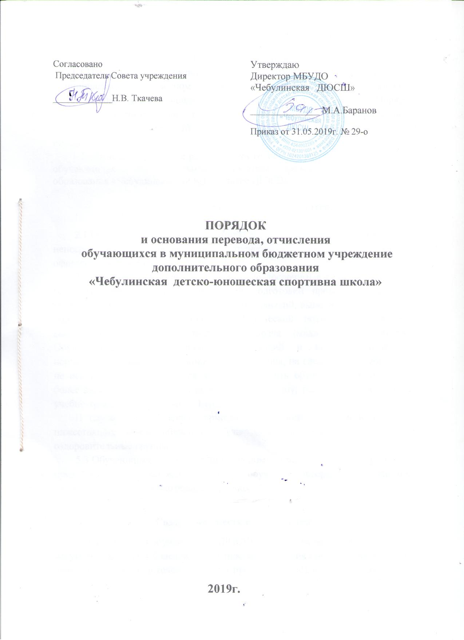

1.Общие положения.

1.1.Порядок и основания перевода, отчисления обучающихся в муниципальном бюджетном учреждение дополнительного образования «Чебулинская детско-юношеская спортивная школа», далее Порядок, разработан в соответствии с Федеральным законом «Об образовании в Российской Федерации» № 273-ФЗ от 29.12.2012г, другими локальными нормативными актами.
1.2. Настоящий Порядок регламентируют основания перевода, отчисления обучающихся в муниципальном бюджетном учреждение дополнительного образования «Чебулинская ДЮСШ», далее ДЮСШ.

- Порядок перевода обучающихся.

2.1.Порядок перевода из одной группы в другую определяется непосредственно администрацией, тренером-преподавателем ДЮСШ и оформляется приказом директора ДЮСШ.

2.2.Перевод обучающихся (в том числе досрочно) в группу следующего года обучения или этапа спортивной подготовки проводится решением педагогического совета на основании стажа занятий, выполнения контрольных нормативов общей и специальной физической подготовки, участия в соревнованиях, а также заключения врача (медицинской комиссии). Обучающиеся, не выполнившие требований и не соответствующие нормативным показателям данного года обучения, на следующий учебный год не переводятся. Обучающиеся могут продолжить обучение повторно, но не более одного раза потом они переводятся в группу, годом ниже, но не выше учебно-тренировочной группы 1 года обучения.

В случае невыполнения нормативных условий обучения и в группах нижестоящих годов обучения обучающиеся переводятся в спортивно-оздоровительные группы.

5.3.Обучающимся, не выполнившим предъявляемые требования, предоставлять возможность продолжить обучение повторно на том же этапе или в спортивно-оздоровительных группах.

3. Сохранение места в учреждении
3.1. Место за обучающимся ДЮСШ сохраняется на время его отсутствия в случаях болезни, карантина, прохождения санаторно-курортного лечения, отпуска родителей (законных представителей), в иных случаях в соответствии с уважительными семейными обстоятельствами, по заявлению родителей.

4.Основания и порядок отчисления обучающихся.

4.1. Отчисление обучающихся осуществляется:

- по заявлению обучающихся и (или) их родителей (законных представителей);

- в связи с окончанием обучающимися ДЮСШ (завершением освоения ими дополнительной образовательной программы, реализуемой ДЮСШ);

- по обстоятельствам, не зависящим от воли обучающегося или его родителей (законных представителей),в случае ликвидации ДЮСШ.

4.2. Отчисление обучающихся из ДЮСШ оформляется приказом директора.

4.3.При завершении образовательных отношений с обучающимся, использующим для обучения сертификат дополнительного образования, ДЮСШ в течение 1 рабочего дня информирует об этом управление образования.

4.3. По решению Педагогического Совета ДЮСШ за совершенные неоднократно грубые нарушения устава ДЮСШ допускается отчисление обучающегося. Под неоднократным нарушением понимается совершение обучающимся, имеющим два или более дисциплинарных взыскания, наложенных директором ДЮСШ, как правило грубого нарушения дисциплины. Грубым нарушением дисциплины признается нарушение, которое повлекло или могло повлечь тяжкие последствия в виде:

- причинения ущерба жизни и здоровью обучающихся, сотрудников, посетителей ДЮСШ;

- причинения ущерба имуществу ДЮСШ, имуществу обучающихся, сотрудников, посетителей ДЮСШ;

- дезорганизации работы ДЮСШ.

4.4. Решение об отчислении обучающегося из ДЮСШ оформляется приказом директора ДЮСШ.

5.Заключительные положения.

5.1.Обучающиеся ДЮСШ, направленные для повышения спортивного мастерства в училища олимпийского резерва, СДЮСШОР и др, по договору между данными организациями и ДЮСШ, могут выступать за ее команду в течении двух лет.

